Муниципальное бюджетное общеобразовательное учреждение основная общеобразовательная школа с. Старые Турдаки

Районный онлайн – марафон «Книга Памяти»

В рамках реализации регионального проекта «А мы из Пензы. Наследники победителей»

**Номинация «Мои родственники – участники Великой отечественной войны»**

**«Мы не должны забывать»**

Выполнил: Шаронов Денис

ученик 9 класса МБОУ ООШ с. Ст. Турдаки

Руководитель:

Сергунина Вера Александровна

учитель истории

с. Старые Турдаки

2020 год

**Содержание**

Введение ……………………………………………….. 3-4

1. Моя семья в годы Великой Отечественной войны……………5-11

1.1. Они сражались за Родину…………………………..…… . .5-9 1.2.Они трудились в тылу…………………………………… . ..10-11

2. Воспоминания родственников . . . . . . . . . . . . . . . . . . . . . . . . . . . ..12

3. Заключение. Основные выводы……………………………........13

4. Список литературы………………………………………….......14

**Введение.**

Изучение своей родословной – это работа очень длительная. В результате мою был собран материал о членах моей семьи: Шаронове Петре Степановиче (прадедушка), Азорнове Иване Ивановиче (младший брат моей прабабушки Азорновой Любови Ивановны), Ширганове Михаиле Федоровиче (младший брат моей прабабушки Ширгановой Нины Федоровны),Азорновой(Шароновой) Любови Ивановне (прабабушка), Ширгановой(Грищенковой) Нине Федоровне (прабабушка), которые внесли огромный вклад в борьбу советского народа с фашистскими захватчиками и, как многие советские граждане, приблизили долгожданный День Победы. Нужно всем помнить о своих предках.

Эпиграфом к своей работе я выбрала слова Петра Давыдова:

Война еще исчезнуть не готова.

Те годы - миллионы личных драм.

А потому, давайте вспомним снова

Всех тех, кто подарил Победу нам.

Каждый год 9 мая наша страна празднует День Победы, это тот самый день, когда советский народ ценой огромных потерь одержал великую победу над фашистами в годы Великой Отечественной войны. В этом году наша страна отпразднует 75-летие со дня, когда наша страна победила в Великой Отечественной Войне.

К сожалению, всё меньше остаётся в живых ветеранов, поэтому наша задача – собирать, изучать и хранить материал о людях, защищавших нашу Родину.

Я считаю, что каждый человек должен знать свою родословную: судьбу своих дедов и прадедов, а затем свои знания передавать будущим поколениям. Для меня очень важно, чтобы осталась память о семье не только в виде нескольких фотографий и наград, а как целый рассказ, построенный на основе документов и воспоминаний.

У меня очень мало информации о судьбе моих родственников, не сохранились документы, нет в живых участников тех событий.

Семейная связь времен – это тайные нити, которые связывают сегодня со вчера, с позавчера. Вот она – наша история, наша судьба в фотографиях, в именах, в любимых лицах.

Фотографии – как метки, по ним легче пробираться в минувшие года. До сих пор в старых деревенских домах висят фотографии всех членов семьи – это близкие и дальние родственники.

Сколько лет уж прошло с той поры,  
Как горела земля под ногами,  
Многих нет ветеранов войны,  
Но мы помним о них, они с нами.  
И, листая альбомы в семье,  
Вдруг заметит нечаянно кто-то,  
Притаилась война в уголке,  
В пожелтевшем от времени фото.  
С фотографий с улыбкой глядят,  
Те, кто жизни своей не щадил,  
В тех далёких жестоких боях,  
От фашистов страну защитил.  
Не померкнет их слава в сердцах.  
Укрепляется память с годами,  
У народа жить будет в веках,  
Тот, кто бился жестоко с врагами.

**1. Моя семья в годы Великой Отечественной войны**

**1.1** **Они сражались за Родину**

В итоге работы над проектом получены следующие данные:

из семейного архива мне известно, что семья Шароновых была многочисленной: глава семьи Шаронов Степан Иванович, его жена Ольга Ильинична, сыновья Василий, Дмитрий, Петр, дочери Вера и Мария. Из бесед с родными выяснено: семья проживала в селе Старые Турдаки Пензенской области Городищенского района. Известно, что прадед – Шаронов Петр Степанович родился 1 января 1919 года. Был грамотный, у него 4 класса образования. Жили очень бедно. Когда прадеду было 12 лет, отец из семьи уехал. Мать одна поднимала пятерых детей. Поэтому Петру Степановичу рано пришлось начать работать. В 1934 году вступили в колхоз. Брат Дмитрий одним из первых в селе вступил в комсомол и принял участие в раскулачивании односельчан, за что и был убит (похоронен на сельском кладбище).

10 октября 1939 года мой прадед был призван Городищенским РВК в армию, в пехоту. Часть находилась в г. Иркутске. Сохранилась армейская фотография прадеда, датированная 1940 годом. (Фото 1)

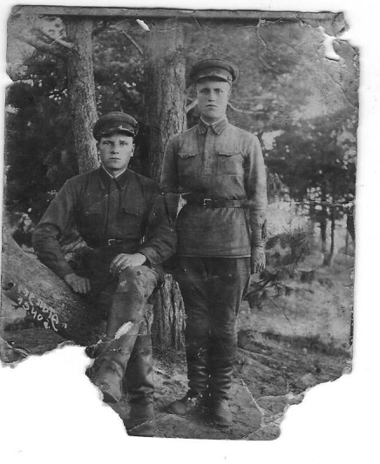

Фото 1. Шаронов П.С.(стоит) с сослуживцем. 1940 г.

С первых дней Великой Отечественной войны Петр Степанович на передовой. Участвовал в боевых операциях под Смоленском в составе 314 стрелкового полка 46 стрелковой дивизии. Младший сержант Шаронов – командир пулеметного расчета. Под Смоленском шли кровопролитные бои. Здесь решалась судьба Москвы. Одним из важных стратегических пунктов стал г. Демидов Смоленской области, где сражался мой прадед в составе 314 стрелкового полка.

В одном из сражений Петр Степанович был ранен и 28 июля 1941 года попал в плен. Лагерь для военнопленных находился в Польше. Прадеду пришлось на себе испытать все тяготы лагерной жизни. Их, голодных и больных, заставляли выполнять черновую работу на строительстве аэродрома. С 15 января 1945 года был переведен в лагерь военнопленных в Чехословакию. Из концлагеря попал на хозяйственные работы в немецкую семью, проживавшую в г. Праге. Когда советские войска добивали гитлеровцев в Берлине, 5 мая в Праге с оружием в руках выступили антифашисты. Сообщение о падении Берлина еще более активизировало население чехословацкой столицы. Центром восстания стала Старая Прага – район, насыщенный историческими, культурными и архитектурными памятниками. Гитлеровцы бросили на подавление восстания весь свой Пражский гарнизон с танками, артиллерией и авиацией. Тогда повстанцы обратились по радио к Красной армии с просьбой о помощи.

5 мая 1945 года Петр Степанович был освобожден чехословацкими партизанами. Он принял активное участие в освобождении Праги в составе чешского партизанского отряда.(Фото 2)

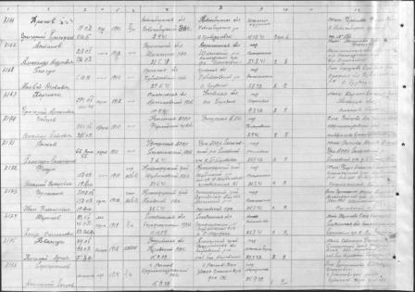

Фото 2 Список освобожденных военнопленных

Война для него закончилась 12 мая 1945 года. На Родину Шаронов Петр Степанович прибыл только в начале 1946 года.

К большому сожалению награды прадеда не сохранились. Остались только орденская книжка и юбилейная медаль «20 лет Победы в Великой Отечественной войне 1941-1945 гг.» Из архивных материалов я узнал, что Петр Степанович был награжден медалью «За победу над Германией в Великой Отечественной войне 1941 – 1945 гг» (фото 3, 4, )

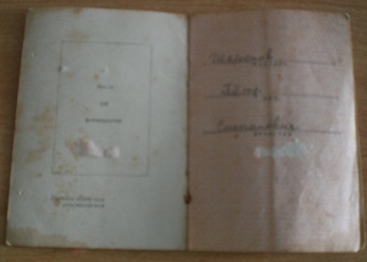

Фото 3. Орденская книжка Шаронова П.С.

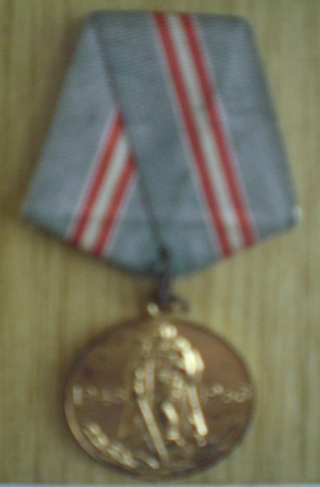

Фото 4. Юбилейная медаль «20 лет Победы в Великой Отечественной войн

После войны Шаронов Петр Степанович женился на Азорновой Любови Ивановне (Фото 5). У них родилось трое детей: Александр (мой дед), Таисия и Лидия. (Фото 6) Прадед работал пастухом, пас частное стадо. О нем отзывались как о трудолюбивом, честном, порядочном человеке. Он очень ответственно относился ко всему. Рано утром, выгоняя стадо, запалил себя, приучая молодую корову. Умер мой прадед 13 мая 1968 года напротив своего дома. Односельчане говорили, что такого пастуха, как Петр Степанович, больше нет.

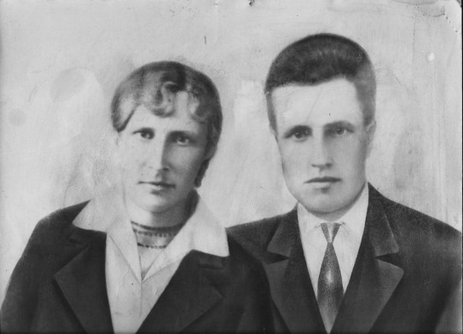

Фото 5. Шаронов П.С с женой . 1956 г

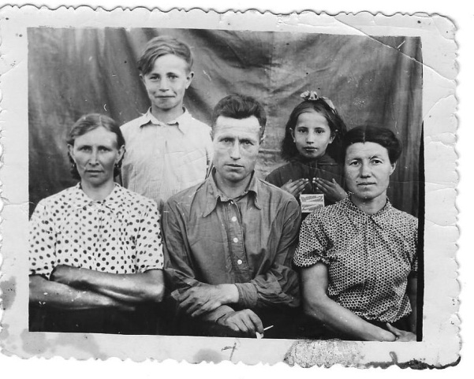

Фото 6. Сидят (слева на право) : жена Любовь Ивановна, Петр Степанович, сестра Мария Степановна. Стоят: сын Александр, дочь Лидия. 1958 г

Азорнов Иван Иванович - младший брат моей прабабушки Азорновой Любови Ивановны. Родился 19 января 1923 года в с. Турдаки. На фронт призвали в 1942 году. Воевал под Сталинградом. Был ранен. Попал в плен. Несколько раз бежал. Награжден орденом Отечественной войны II степени. Умер 29 октября 2003 года. Похоронен в с. Ст. Турдаки.

Ширганов Михаил Федорович (фото 7) - младший брат моей прабабушки Ширгановой Нины Федоровны. Родился 3 ноября 1926 года в с. Турдаки. В декабре 1943 года, приписав один год, сбежал с товарищем на фронт.

Сержант Ширганов был снайпером, воевал на 3 Белорусском фронте. С боями дошел до Берлина. Контужен, имел осколочное ранение в грудь и в ногу.

В 1944 году награжден медалью «За боевые заслуги», в 1945 – медалью «За победу над Германией», орденом Отечественной войны II степени. После войны 5 лет служил в Германии командиром стрелкового отделения. Комиссован в январе 1950 года. Умер 18 января 1994 года. Похоронен в г. Сурске.

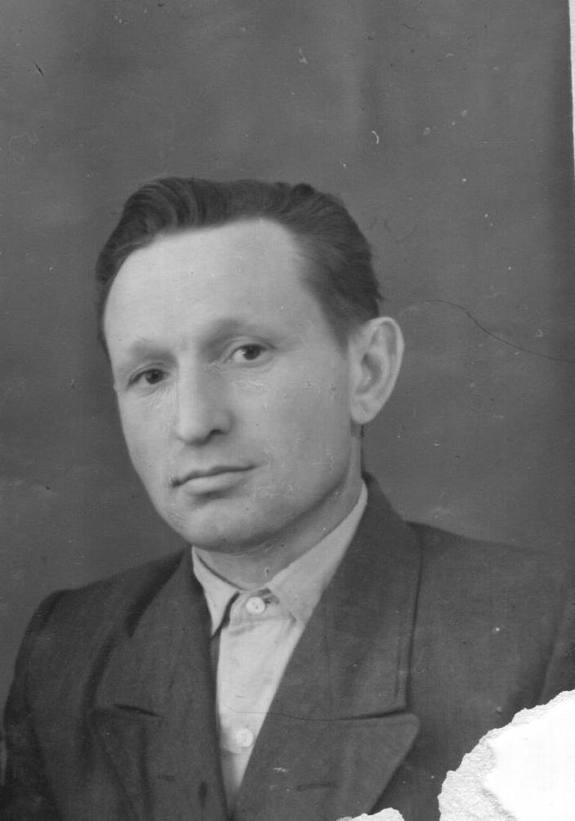

Фото 7 Ширганов Михаил Федорович

Пока мы будем помнить героические подвиги своих прадедов, гордиться ими, будем так же любить и защищать свою Родину, никакой враг не посмеет нас потревожить.

**1.2. Они трудились в тылу.**

Большой вклад в обеспечение фронта всем необходимым внесли советские женщины, заменившие на предприятиях сыновей, мужей, отцов, ушедших с оружием в руках защищать Отчизну. Именно женщина стала ведущей фигурой в военной экономике.Азорнова (Шаронова) ЛюбовьИвановна ( фото 8) родилась 25 сентября 1919 года в с. Турдаки. Когда началась война, ей было 22 года. Моя прабабушка пахала на быках. Сама впрягалась в плуг, чтобы дать отдых животным. Заготавливала торф для Сурской суконной фабрики, валила лес. В числе других молодых девчонок была командирована в западные районы области на рытье окоп.

После войны вышла замуж, родила и воспитала троих детей. Рано осталась вдовой. Всю жизнь проработала в колхозе телятницей. Умерла 5 декабря 1991 года.

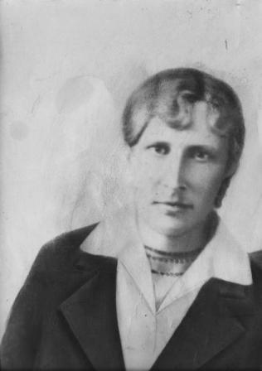

Фото 8 Азорнова (Шаронова) Любовь Ивановна

Ширганова (Грищенкова ) Нина Федоровна (фото 9)родилась 10 декабря 1922 года в с. Турдаки. Во время войны трудилась в строительной бригаде, по вечерам вязала носки и варежки, которые отправляли на фронт. При возведении колхозной электростанции произошел обвал. Четырех молодых девчонок завалило землей. Двое погибли. Моя прабабушка осталась на всю жизнь хромой. После войны вышла замуж, родила дочь – мою бабушку. Всю жизнь проработала в колхозе «Путь Ленина». Даже выйдя на пенсию, продолжала работать. Умерла 16 июня 1992 года.  
 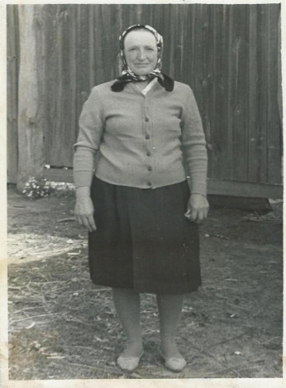

Фото 9 Ширганова (Грищенкова ) Нина Федоровна

Война изменила советских людей, они стали более дисциплинированными, повысилась четкость и организованность в работе. Они ощущали себя участниками великой битвы за свободу и независимость своего Отечества. Это определяло смысл их жизни и деятельности, душевное состояние. Для подавляющего большинства тружеников тыла законом стали лозунги: «Все для фронта, все для победы над врагом!», «Работать не только за себя, но и за товарища, ушедшего на фронт!», «В труде — как в бою!».

**2. Воспоминания родственников**.

 У меня очень мало информации о судьбе моих родственников, не сохранились документы, нет в живых участников тех событий. Но еще живы их дети, внуки, которые могут о них рассказать.   
 Из воспоминаний моего деда Шаронова Александра Петровича: «Отец, твой прадед, мало рассказывал о войне. Слишком тяжелые воспоминания. Помню только, однажды он сказал, что в плену относились к ним хуже, чем к скоту. Хозяин, немец, кормил их из одной колоды со свиньями. Всю жизнь проработал в колхозе. Об отце всегда отзывались как о человеке честном, справедливом».

Сергунина Вера Александровна, моя тетя, вспоминает о прабабушках: «Бабушка Люба всегда жила с нами. Помогала по хозяйству, присматривала за нами. Пекла очень вкусные пироги. А бабушка Нина жила отдельно. Мы всегда к ней ходили, помогали воды принести, полы помыть. Она всегда выслушает, даст совет.»

Кочеткова Любовь Ивановна вспоминает: «У нас была семейная традиция, каждый год в День Победы 9 мая, после сельского митинга, мы собирались дома. Нас ждал праздничный обед и вкусные пироги, приготовленные мамой, и, конечно, отцовы рассказы».

Для каждого человека семья - это самое ценное, что есть в жизни. Человек должен знать не только близких родственников, но знать историю своего рода.

**3. Заключение.**

Наша страна отмечает в этом году 75-летие со Дня Победы. Но хотя мы всё дальше от того дня, величие его нельзя уменьшить. Прошло много лет... Моих родных, живших в те сложные времена, уже нет в живых. Сохранились фотографии, сведения, воспоминания. Но о многом из их жизни мы уже никогда не узнаем. Уже нет родственников, односельчан, которые могли бы рассказать о моих родных.

История рода не обрывается, она продолжается в детях. А значит, в памяти семейной. Историю творят не только герои, но и простые люди. Моя семья- это одна из миллионов страниц очень интересной и увлекательной книги под названием «История России».

Пусть всех имён не назову,  
Нет кровнее родни.  
Не потому ли я живу,  
Что умерли они?  
Чем им обязан, знаю я.  
И пусть не только стих,  
Достойна будет жизнь моя  
Солдатской смерти их.  
( С.Щипачёв)

Занимаясь работой над проектом я увидел, что события Великой Отечественной войны не обошли стороной мою семью. К сожалению, я не смог восстановить более подробно боевые события, факты из биографий. Но сделал вывод о том, что история моей семьи перекликается с историей страны.

Внаше непростое время я считаю актуальными слова Юлии Друниной:

«Мы не должны забывать, что такое война, чтобы быть чище, добрее, чтобы умели ценить мир».

**4. Список литературы**

1. Сайт [www.obd-memorial.ru](http://www.obd-memorial.ru/)

2. Сайт [http://podvignaroda.mil.ru](http://podvignaroda.mil.ru/)

3.Сайт [pamyat-naroda.com](http://yandex.ru/clck/jsredir?bu=k5724m&from=yandex.ru%3Bsearch%2F%3Bweb%3B%3B&text=&etext=2202.JjK9UDIHb5Edu5I7a3layrLVxW2B08iueUue2syodUS4bAbPzYE5r8ryMoQ5Wdi0xZ64aQM3DAM-xpvvOUBvym5idm5rZXZ1cHZrY3p1d3c.4dfafac285b05cba7c82a2c669af3a5a2fc9b439&uuid=&state=jLT9ScZ_wbo,&&cst=AiuY0DBWFJ4CiF6OxvZkNIo_d47S24mnpya6debpfTzt-Wski8lWlE6dOFEAYLzLWriu8Fas64ZAPnG-oWjgBRuiJsVElQm38SZJxDHq1XvcRyZ4lK8UzpRSDRZDURNvNXDEs6wujO90L21KXvwa7Fy70MWgkQEEorodGhEHsldN8AivJhQJs168ED8iIt8YvxSiehVoJvINqQO1HL0LWJfmUJpjA4CsZbD_ocgLVqjHfc1s0kq8rffCQbGg3b3OMarCrc-XOC0nmsyuolYeMUBSLbWN4BUJH4lPDRP-p2pn_dqwG1oNlx8ufdvIYXWiiYTqRbgVje8yDlZMH5-fwl9Z42cedYD5CcpH1YNsQD_FO9QC6tiiSU6nXtSX6Ydo4eO5QATR38TpRqBLzYuI4ooIwdrwLxx7ZaYzNMvAUFrbU5_UiuPbQ4j72ooIYKgTjB9Sp9VjzzmDx9KNdB1zXXdvOn-qbqZlY4WpBXpmX_tbMJoustjW6aTiRUYmrk0fy2kXycDCrjg_orRcZk4j5KqLxDJ3ibQ3MnIQ6w5qyvNOxhnVTxuQAs3L7o4ETfqXJGlmZqqVlqTUTazrzQ_WBnkMNL5YbK26zCmjQ-RA7jTGHHCqcw8ldVCWfFs_WmSDTWPq0GVB7BqKywM5hMEV-9x-NWAGOyyAi5MuW-znq5vXKN9iwWMoYXtF9j_rPqpsQsX1dBXxsssdAgdJ7bDxH2D7aIGmOpxdP9kEoT-wSVXdKXzrOIyUC5tCiCP8youTmxFnGnrKh_VyEpoNOabGZu4xmYwawyzoRSMdepwGebmrBQTW69rIjZo99ESGcABqiid6ay9c_buRTIvKsXxWrpH9yOAoM8Yy-qUzghq_JLr7EVwAN9URiR0ANdtbABWI3aRVyoovTjBbEVUWP9iaSudbrTJI67-8WEAOX8sxj_iYsargt72ZEq6Kv8DuTtsxwaO4fYfgkNW9s8Y80EIwMNJ57KHIE13LYlnMzzRVy796mbd3qZnXXDh44ua50rUwJhxS5x4EP4EZ085tzDeB7FILIILpEWSa6PC7_Wluj0vLOGwgUC_uJulrIlLQ1gTE8PsqehmlUNnf5KgI7fBwvpxkh5X7CH7dLDT4G2OEM6z1S8iJVThWqdH33GQz4UdXXq-4B9D7l7vh8R24ICuENMiHmQYMJfyQA3pcg-mvPITlynnVPyTI1Mwdn4GU4ypNqrpgzEG7oUwW2aM150rT5KvaCmJYwNQumDl86jsvXG_DlZ6wJ6r3ek82NmNX8GGe&data=UlNrNmk5WktYejY4cHFySjRXSWhXTDhDVFJzdlJEcm9zNEpBSk1XQ1ZMcjZNa1RqMnJVTXliTHcxeGVrV0F0UnR3U2x4bkFHamgzclVmTE1mSEtLTndCM3c2cGpLZExPV3VRY3N2eFdfbXMs&sign=6a4c498620df3583ac04c69bbe908cd5&keyno=0&b64e=2&ref=orjY4mGPRjk5boDnW0uvlrrd71vZw9kps8sAoyy6xizbeRr4-Ys3xYGJxaDqHLmzkhQYaQ4ruWlblR0QeRc9SHkDIdY0vzfGJT4q9Jl8M8FX0ZPmznyR0-un23T6bQBm8ihxR5BZSPmShsORfDPtpQdag5oKtR3Ei4u2jdX5CSVntdYY5udm1OSdUUNDUPF1xvDg1cyLKhU_KQ4vLO-WO1BVqaJonzWikjK27r3gMyaVYxMgIC-wDlB32L2TebXLJkeikeY2XhnwD6SDF7y8XmvtJJm1TF6ma1u_15S76AK_g3pkmead6m2OnzCYjnIx&)

4. Сайт http://supernovum.ru

5.Воспоминания родственников (Сергунина В.А., Кочеткова Л.И., Шаронов А.П. )

6.Военные билеты Азорнова И.И., Ширганова М.Ф.

7.Фотографии семейного альбома